Семь человек спасены из пятиэтажного дома во время пожара в городе Усть-Илимске. Обстановка с пожарами в Иркутской области
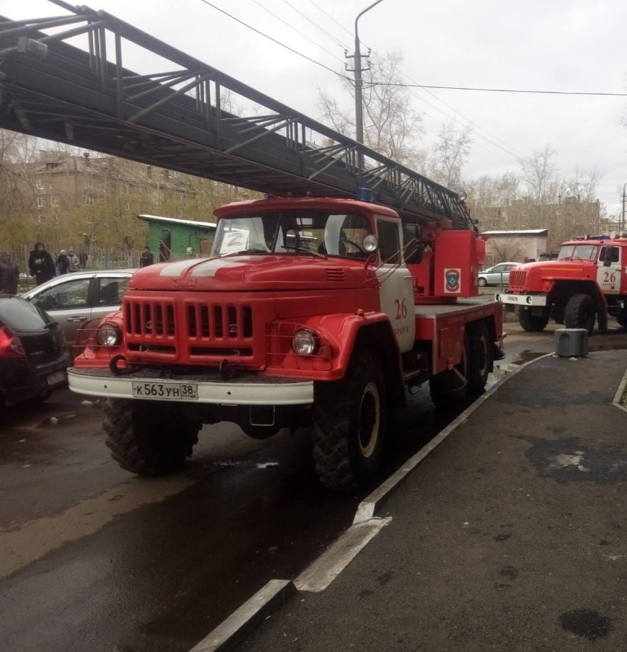
Скачать оригинал
За сутки 19 октября в Иркутской области произошло 15 пожаров. Три пожара зарегистрировано в многоквартирных домах, три – в частных жилых домах, 4 – в хозяйственных постройках. Дважды пожарные реагировали на возгорание автомобилей, один пожар ликвидирован в гаражном боксе, зарегистрировано два случая горения мусора. Погибших нет, травмы на пожаре в городе Усть-Илимске получил мужчина.
Пожар в городе Усть-Илимске на улице Романтиков в пятиэтажном панельном доме произошёл накануне днём. В 11:52 сообщение о нём поступило в пожарно-спасательную службу от жильцов этого дома. К месту пожара были направлены три пожарных расчёта, в том числе автолестница. Горела комната в трёхкомнатной квартире на пятом этаже. До прибытия пожарных из дома самостоятельно эвакуировались десять человек. На момент прибытия первого подразделения шёл дым из окна квартиры. Звеном газодымозащитной службы по лестничному маршу были спасены семь человек, из них трое детей. Возле дома находился пострадавший. Мужчина 1980 года рождения получил травмы и был госпитализирован.
В течение 10 минут открытый огонь был потушен. В результате уничтожены личные вещи и мебель на площади 10 квадратных метров, повреждены стены и пол.
Дознаватели МЧС России установили, что возгорание могло произойти по причине неосторожного обращения с огнём.
Всего за прошедшие сутки в Иркутской области из-за неосторожного обращения с огнём произошло 7 пожаров, 6 – из-за короткого замыкания.
С начала года в регионе зарегистрировано 4968 пожаров, 152 человека погибли, 149 получили травмы. 749 человек спасены на пожарах.

